

修订记录

修订日期 | 文档版本 | 修订描述 | 修订人
日期 | 版本号 | 版本内容 | 作者
2017-10-23 | V1.0 | SVN | 刘晴想

SVN服务搭建工作手册
目 录
1.SVN安装 4
1.1 安装包列表 4
1.2 安装基础软件 4
1.3 安装Apr 4
1.4 安装Apr-util 5
1.5 安装Sqlite 5
1.6 安装Apache 5
1.7 安装Subversion 6
1.8 配置Apache服务 6
1.9 添加Apache到自启动 7
2.SVN服务配置及管理 8
2.1 svnserve.conf文件配置 9
2.2 目录访问权限（authz）文件配置 10
2.3 创建SVN库 13
2.4 给仓库导入目录结构 14
附录（各脚本文件及SVN目录模板） 17

1.SVN安装

安装包列表
软件 | 安装包
Apr安装包 | apr-1.5.2.tar.gz
apr-util安装包 | apr-util-1.5.4.tar.gz
sqlite安装包 | sqlite-autoconf-3080100.tar.gz
SVN服务器端安装包 | subversion-1.8.14.tar.gz
Apache安装包 | httpd-2.2.31.tar.gz
本手册涉及、服务器端以及APACHE的安装。所用到的安装包均在http://svn-scm.sf-express.com/svn/itdd/5-Extension/SVN管理/安装包下获取。

安装基础软件
首先要保证服务器能够通过yum命令安装软件。
切换到root用户，后续的所有安装操作都在root用户下进行。
执行安装命令：
yum -y install gcc openldap openssl mod_dav_svn openssl-devel openldap-devel zlib zlib-devel

安装Expat（XML解释器）
tar -jxvf expat-2.2.4.tar.bz2
cd expat-2.2.4
./configure --prefix=/usr/local/expat
make
make install

安装Apr
tar -zxvf apr-1.6.2.tar.gz
cd apr-1.6.2
./configure --prefix=/usr/local/apr
make
make install

安装Apr-util
tar -zxvf apr-util-1.6.0.tar.gz
cd apr-util-1.6.0
./configure --prefix=/usr/local/apr-util --with-apr=/usr/local/apr/ --with-expat=/usr/local/expat
make
make install

安装Sqlite
tar -zxvf sqlite-autoconf-3200100.tar.gz
cd sqlite-autoconf-3200100
./configure
make
make install

安装Apache
tar -zxvf httpd-2.2.34.tar.gz
cd httpd-2.2.34
./configure --prefix=/usr/local/apache --enable-so --enable-mods-shared=all --enable-dav=share --enable-dav-fs --enable-ldap --enable-authnz-ldap --with-included-apr --with-ldap --with-ldap-include=/usr/lib64/evolution-openldap/include --with-ldap-lib=/usr/lib64 --with-apr=/usr/local/apr/ --with-apr-util=/usr/local/apr-util/
make
make install

安装Subversion
首先通过以下命令检查是否安装了低版本的SVN:
rpm -qa subversion
如果linux上存在旧版本，则卸载旧版本SVN：
yum remove subversion

再进行安装：
tar -zxvf subversion-1.8.19.tar.gz
mkdir -p subversion-1.8.19/sqlite-amalgamation
cp sqlite-autoconf-*/sqlite3.c subversion-1.8.19/sqlite-amalgamation/

cd subversion-1.8.19
./configure --prefix=/usr/local/subversion --with-apxs=/usr/local/apache/bin/apxs --with-apr=/usr/local/apr/ --with-apr-util=/usr/local/apr-util/ --with-zlib --enable-maintainer-mode
make
make install

安装完成没有报错后，可以使用以下命令检查svn是否安装成功：
svn –version
如果出现bash: /usr/bin/svn: No such file or directory说明系统找不到svn在哪里，这时我们可以将svn添加至环境变量：
vi /etc/profile
找到export行，在下面新增加一行：
export PATH=$PATH:/usr/local/subversion/bin。
编辑/etc/profile后PATH的修改不会立马生效，然后执行:
source profile
这时在任意位置输入svn –version可得到：
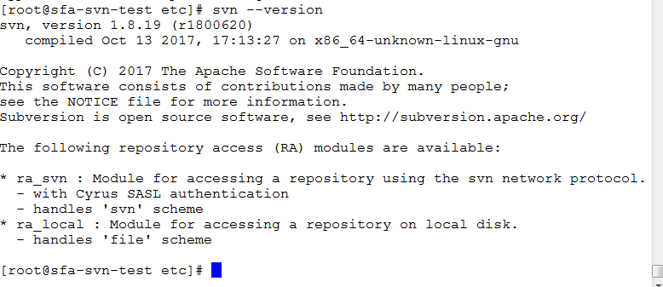

添加端口 重定向
由于安全组只给服务器开80端口，而linux启动服务1024以下的端口都要以root身份启动。 但如果apache以root启动，那么创建库也需要root用户，操作上不安全，所以我们以admin_app身份启动apache，服务端口定义成8080，做个端口重定向即可，步骤如下：
cd /etc/rc.d/init.d/
iptables -t nat -A PREROUTING -p tcp -m tcp --dport 80 -j REDIRECT --to-ports 8080
./iptables save
chkconfig --level 2345 iptables on

配置Apache服务
对Apache配置文件（路径：/usr/local/apache/conf/httpd.conf）做以下修改
Listen 8080
ServerName http://10.88.15.213:8080
User admin_app
Group admin_app

ServerAdmin Rachel22@sf-express.com

添加SVN模块
LoadModule dav_svn_module /usr/local/subversion/libexec/mod_dav_svn.so
LoadModule authz_svn_module /usr/local/subversion/libexec/mod_authz_svn.so

确保ldap模块已在配置文件中
LoadModule authnz_ldap_module modules/mod_authnz_ldap.so
LoadModule ldap_module modules/mod_ldap.so

添加以下内容：(shift+g 跳到文件未尾 )
#启用apache写SVN访问操作日志
CustomLog logs/svn_logfile "%t %u %{SVN-ACTION}e" env=SVN-ACTION

添加SVN及LDAP配置(注释部分在配置文件中应该删掉)：
<Location /svn>
DAV svn
SVNParentPath /svndata #svn版本库根路径
SVNAutoversioning On #启动WebDAV自动版本
Options Indexes MultiViews
AuthType Basic
AuthName "svn.sf-express.com"
AuthBasicProvider ldap
AuthzLDAPAuthoritative off
AuthLDAPBindDN "CN=SYS.AirSvn,OU=SVN,OU=Applications,DC=sf,DC=com"
AuthLDAPBindPassword jianjian*d123
AuthLDAPURL "ldap://AD-Ldap-App.int.sfdc.com.cn:3268/DC=sf,DC=com?sAMAccountName?sub?(objectClass=*)"
require valid-user
#AuthUserFile /svndata/auth/passwd #已启用ldap认证，此处不用配置
AuthzSVNAccessFile /svndata/auth/authz.conf #授权文件路径
</Location>

启动Apache看是否会报错：
/usr/local/apache/bin/apachectl start
查看httpd进程是否存在“
ps –ef|grep httpd

备注：如果启动apache报错，注释掉以下两个模块。
#LoadModule usertrack_module modules/mod_usertrack.so
#LoadModule unique_id_module modules/mod_unique_id.so

添加Apache到自启动
首先执行命令：chown -R appdeploy:admin_app /usr/local/apache/logs/

然后在/etc/rc.d/rc.local文件中添加以下内容（每次启动成功后执行的命令）
su – admin_app -c "/usr/local/apache/bin/apachectl start"

再在/usr/local/apache/bin/apachectl 的ARGV="$@" 行下面添加以下内容（检查是否以admin_app用户启动）
if [[ "${ARGV}" == "start" || "${ARGV}" == "restart" ]];
then
currentName=`whoami`
if [ "${currentName}" != "admin_app" ];
then
echo "please start the sever at admin_app user"
exit 1
else
echo "your current user is admin_app, check ok, continue start httpd!"
fi
fi

添加计划任务
以下操作都在root用户下进行！

添加admin_app用户有计划任务执行权限：
检查是否有/etc/cron.d/cron.allow 文件，没有则创建一个，并给添加admin_app用户和root用户
vi /etc/cron.d/cron.allow

添加以下内容，表示root和admin_app用户具有计划任务执行权限。
root
admin_app
添加admin_appy的计划任务：
执行命令：crontab -u admin_app –e

添加以下内容：
20 5 * * * /home/admin_app/scripts/backupSVN.sh >> /home/admin_app/backup.log
前面的五个*号，表示分、时、日、月、周，如：
数字范围 0-59 0-23 1-31 1-12 0-7
*号代表任何时间都接受的意思，任意。
*号之间用空格分开，如果是一段范围，用-号连接;如果是隔开几个时间，用,号表示。
另外，命令必须是编写计划任务的用户有权限执行的，并且最后用绝对路径。

启动和停止SVN服务
需要在admin_app用户下启动svn服务。
启动SVN服务：/usr/local/apache/bin/apachectl start
停止SVN服务：/usr/local/apache/bin/apachectl stop

检验apache有没有启动成功：
在客户端输入：10.88:15.213:8080
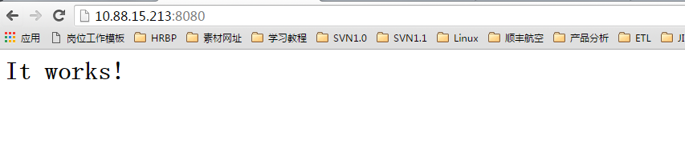
可能会出现这样的错误：
这是因为主机IP重复了，在客户端找不到主机。解决方法：
vi /etc/hosts
在127.0.0.1那行加上主机名sfa-svn-test作为唯一标识。

2.SVN服务配置及管理
一般情况下服务配置要设置3个文件：Svnserve.conf配置文件、用户权限（passwd）配置文件、目录访问权限（authz）配置文件，配置文件设置好后，我们要启动SVN服务（若服务已经启动则不需要重复启动服务），然后对仓库的目录形式进行设置（本公司系统配置库有固定的目录形式，故采用导入目录模板的方式），到此算是搭好了SVN服务，可以通过SVN客户端访问仓库。总体配置步骤：设置配置文件->启动服务->导入目录。以下我们分节细述各步骤的操作。

svnserve.conf文件配置
承上所述，建立仓库（Repository1）后我们可以看到在仓库所在文件夹里有个conf文件夹，SVN服务器的配置文件都在这里面，包含了三个文件：svnserve.conf、passwd、authz，其中passwd文件不用管，authz文件我们采用统一的授权文件：/app/svn/authz.conf 。
svnserve文件就是该Repository的配置文件。它是一个典型的INI文件，虽然该文件并不是以INI作为扩展名。用文本编辑器打开它后，可以看见一些文本，该文件以“#”开始的行都是注释行。将要显示的行删除“#”即可，修改该文件成为以下格式（注意要顶格写，否则客户端连接时报错“Section header must start in the first column”）：
格 式 | 注 释
[general]  anon-access= none | 设置为不可匿名登录，不管是读操作还是写操作，否则为“read”的话每个人都可以登录进行读操作
auth-access = write | 表示认证的访问允许写操作，当然读操作就更允许了
password-db=passwd | 表示用户名及用户密码存在一个叫passwd的配置文件里
authz-db = authz | 表示目录访问授权存在一个叫authz的配置文件里
realm = My First Repository | 显示的仓库名称
修改如下：


目录访问权限（authz）文件配置
用文本编辑器修改文件authz，在[groups]行下可创建一个组：g_dev = test,others…… ，多个用户用逗号分隔开。
设定改组的权限，修改[repository:/]为[/]（即当前项目的目录，设定项目下的子目录权限可以写为[/path1/path2]）：
其中，@g_dev = rw，r为读权限，w为写权限。
@g_manager = r
继上例，编辑内容如下：
[groups]
g_admin = admin #等号前面是组名，后面是用户，多个用户用逗号分隔开
g_manager = manager
g_dev = dev
g_test = test
g_itc = itc
g_sqa = sqa,xcx

[/]
@g_admin = rw
* = r

[/1-startup]
@g_admin = rw
@g_manager = rw
* = r

[/2-projectManage]
@g_admin = rw
@g_manager = rw
* = r

[/10-others]
* = rw
如图：
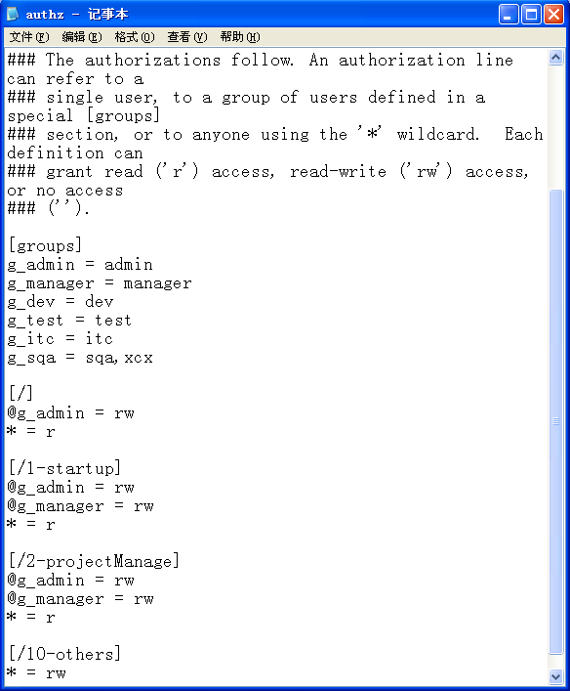

在apache的配置文件httpd.conf中，设置了AuthzSVNAccessFile /app/svn/authz.conf，那么Apache服务定位目录授权文件的位置就是/app/svn/ authz.conf,用文本文件在/app/svn/下创建一个authz.conf文件，编辑内容即可。一个简单授权文件的例子如下：
[groups]  admin = john, kate  devteam1 = john, rachel, sally  devteam2 = kate, peter, mark  docs = bob, jane, mike  training = zak  [/]  * = r  @admin = rw  dangerman =  [proj1:/]  @devteam1 = rw  [proj2:/]  @devteam2 = rw  [bigproj:/]  @devteam1 = rw  @devteam2 = rw  trevor = rw  [/trunk/doc]  @docs = rw  [TrainingRepos:/]  @training = rw | #定义用户组  根目录，即/svn下必须有subversion库，为所有库指定默认访问规则  # 所有人可以读  #管理员可读写  #危险分子没有任何权限  [库:路径]  # 允许开发人员可以完全访问他们的项目版本库  注1：访问文件也允许你定义一组的用户，组可以被赋予通用户一样的访问权限，使用“at”（@）前缀来加以区别  注2：也可对用户直接定义  # 文档编写人员对所有的docs目录有写权限  # 培训人员可以完全访问培训版本库

创建SVN库
已经编写好了一个shell脚本，能够创建库，拷贝钩子文件和Svnserve.conf文件到指定目录下，操作方法如下：
先进入脚本所在目，然后运行脚本，参数为要创建的库名：
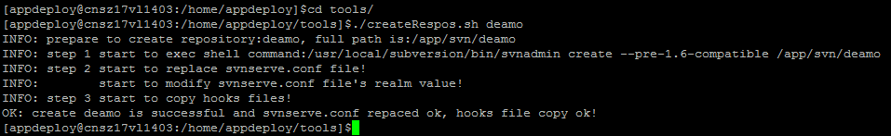
如图所示，createRespos.sh为脚本名，deamo为要创建的库名，没有错误信息说明deamo库已创建成功。

给仓库导入目录结构
目前项目的SVN目录形式采取导入目录模板的形式，而不用手工建立的方式，SVN目录模板参见附录。
先将“SVN库目录.rar”解压到本地电脑，会产生一个“SVN库目录”的目录，打开Windows资源管理器，右键选择要导入的文件夹“SVN库目录”：

点击“TortoiseSVN--Import”项，弹出对话框：
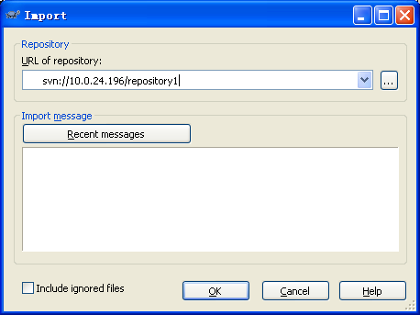
在URL里输入要导入目录的svn服务器的路径（10.0.24.196是本机的IP地址，请根据实际，作出相应改动）。点击OK键提示输入帐号(根据本文所写，可输入用户名、密码均为admin)：

输入用户帐号后，点击OK键开始导入数据到svn服务器：
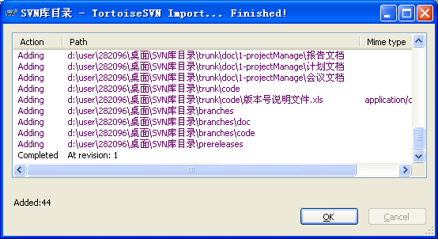
导入目录结构后，在服务器端repository1所看到目录不变，但通过服务器端访问，可发现其目录结构如下：
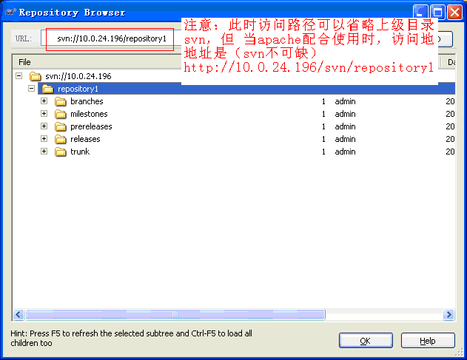
如图示，我们已经能从SVN客户端访问自己所建的仓库，也就是说SVN服务以及搭建成功。

附录（各脚本文件及SVN目录模板）
SVN目录结构模板：SVN库目录.rar
创建SVN库脚本：createRespos.sh
钩子文件-检查日志是否完整：pre-commit
钩子文件-只允许管理员修改日志：pre-revprop-change
SVN日志和权限配置文件备份脚本：
Svn版本库配置文件：svnserve.conf
LDAP配置手册：Subversion with Apache and LDAP.pdf


